**openEuler OS镜像指南**

**ECS控制台部署流程**

1、登陆华为云账号，进入云商店首页，搜索您需要的商品。

2、找到需要购买的镜像类商品，点击进入商品详情页面，查看商品信息、设置服务选型后，选择部署方式为“ECS控制台部署”，点击“立即购买“跳转至控制台。

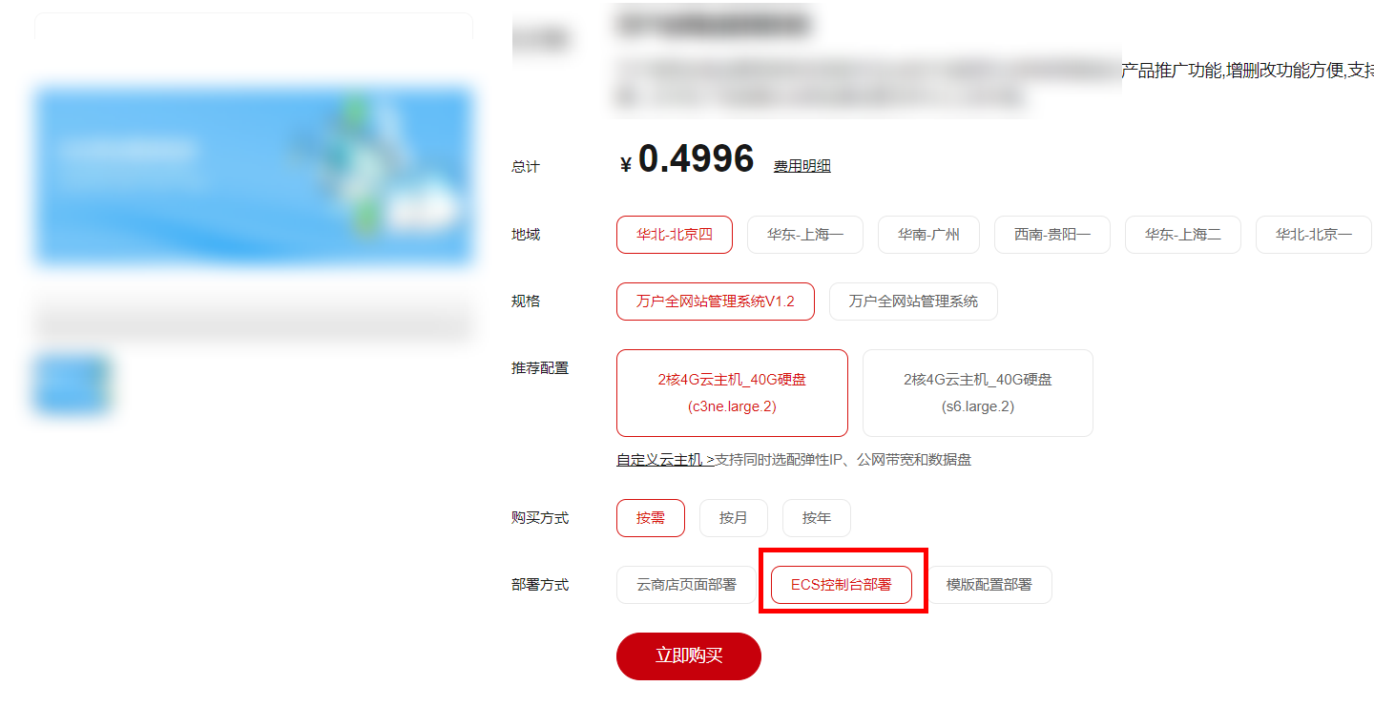

3、在控制台页面顶部导航处切换地域到购买云商店镜像时选择的对应的云服务区。

图1 控制台页面

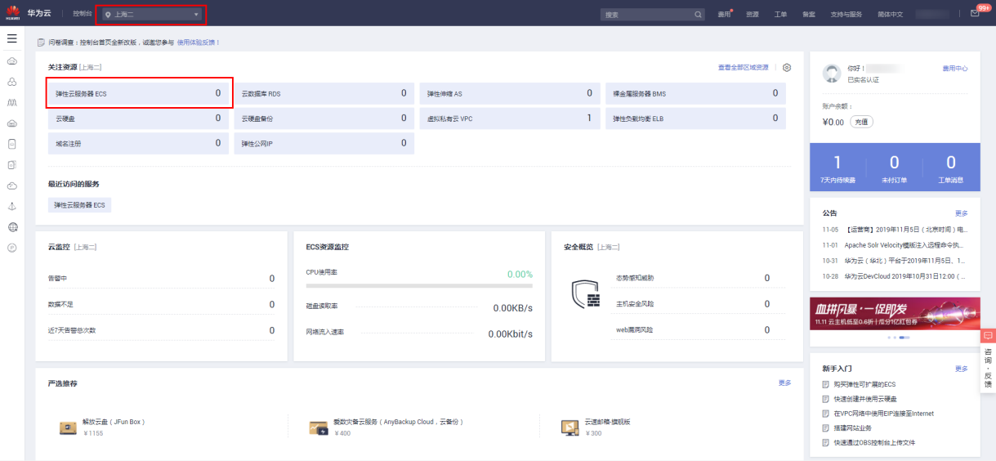

图2 商品购买页面

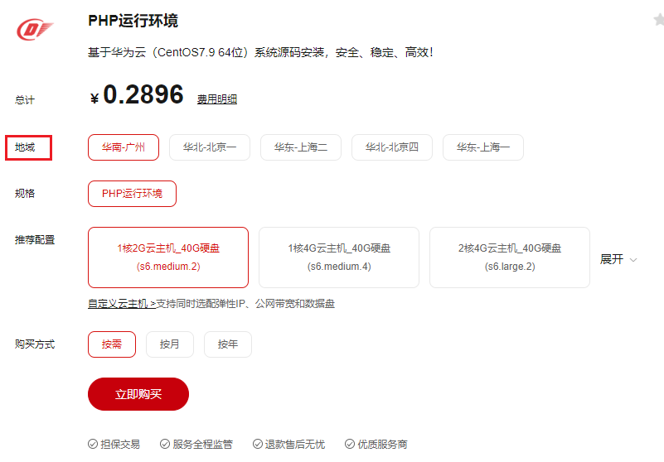

4、进入“弹性云服务器ECS”，找到购买云商店镜像时选择的对应的云主机，查看“规格/镜像列”所显示的镜像。

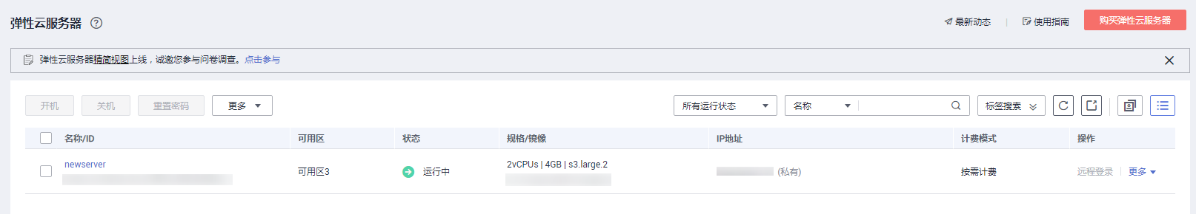

**页面部署流程**

1、登陆华为云账号，进入云商店首页，搜索您需要的商品。

2、找到需要购买的镜像类商品，点击进入商品详情页面，查看商品信息、设置服务选型后，选择部署方式为“云商店页面部署”。

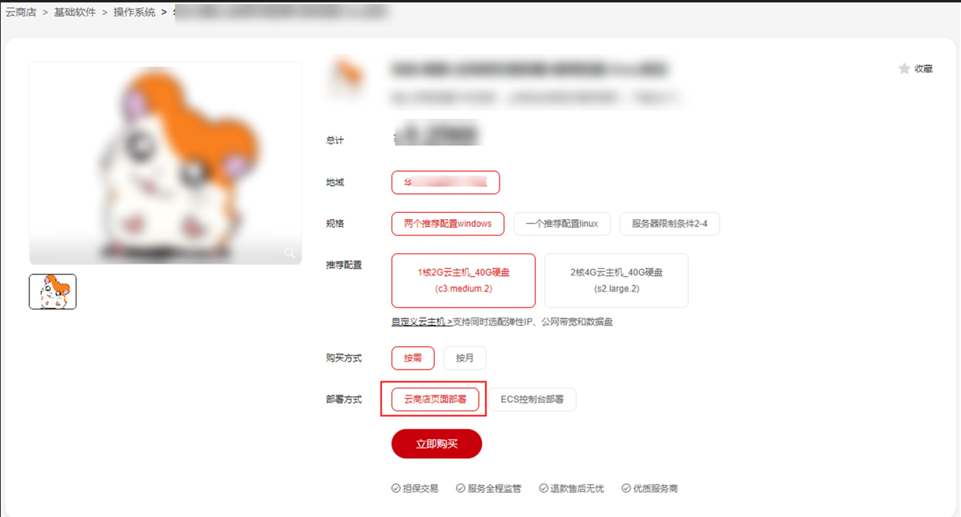

3、点击“立即购买”，进入配置页面。

注意：首次使用云商店页面部署方式的情况下，页面会先弹框提示您需要将创建云资源的权限委托给云商店，点击“确定”即可。

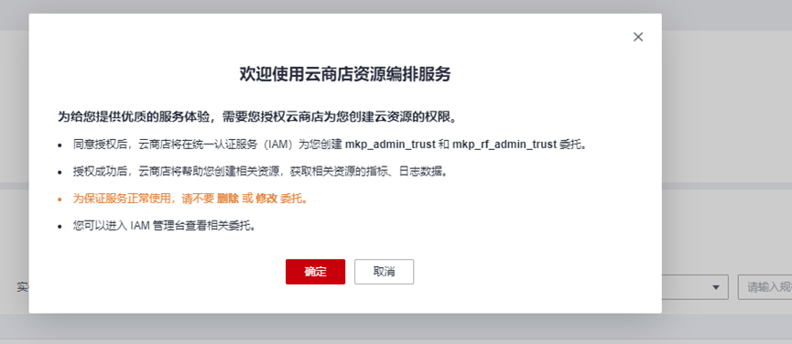

4、在配置页面完成以下内容的配置：

a. 勾选对应的ECS实例，完成ECS实例配置；

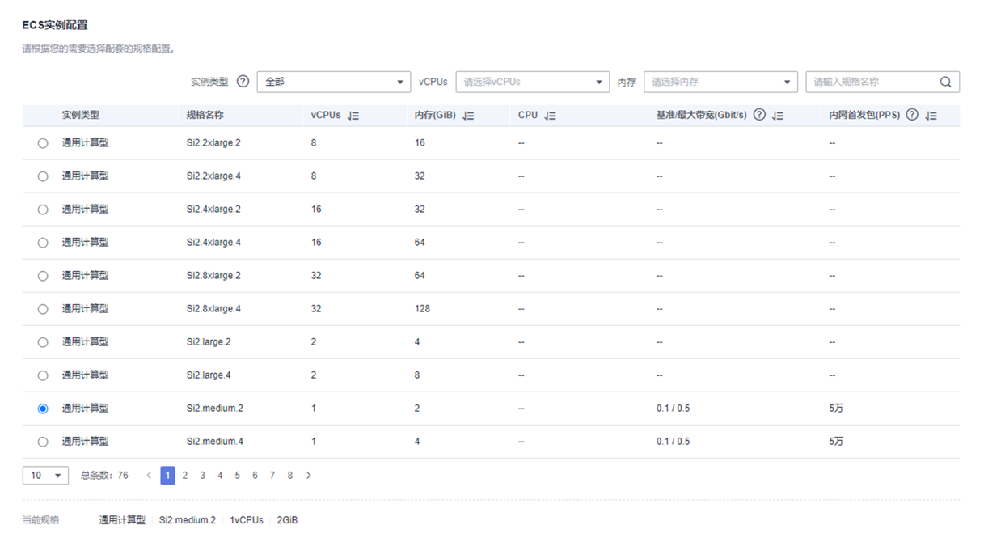

b. 选择网络和安全组配置，完成网络配置；



说明：安全组可以下拉选择商家推荐的安全组，也可以点击“新建安全组”创建安全组。

c. 填写登陆凭证，即ECS登陆密码；

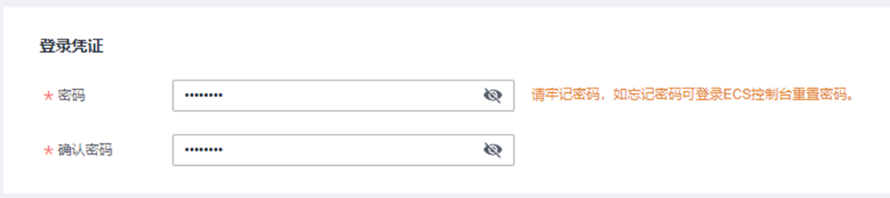

d. 勾选“协议及授权”。

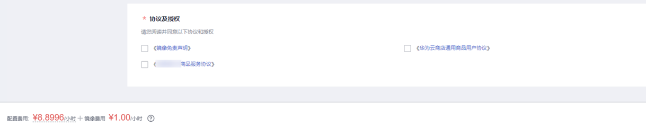

说明：

云资源配置费用及镜像费用可在页面底部栏查看。

如选择的是包年或包月的计费模式，资源创建成功后自动扣费（请确保账号余额充足，否则资源将创建失败）。

5、单击“启动部署”，即可完成镜像类商品的部署。此时页面会跳转到ECS管理台，可以查看创建成功的ECS实例。

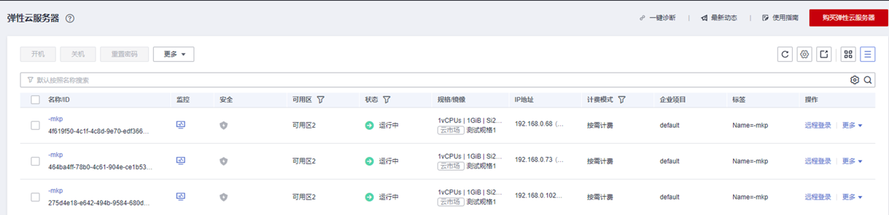

**用户登录**

1. **开放端口：**为保证能够正常登录，网络配置阶段设置的安全组需要开放22端口
2. **root用户登录：**在网络配置阶段可设置使用***root***用户登录，建议选择密钥认证的方式
3. **默认用户登录：**镜像默认登录用户为***openeuler***，在网络配置阶段设置密钥认证方式登录